义务教育支出调整定量补充报告
  - 2008—2023年省级面板分析 2026年10月11日
本轮将三十年历史描述推进到支出内部调整的关系检验。最清楚的结果是：初中公用支出与区域学生变化的关联强于个人支出；小学方向相同但证据较弱。地方自身收入的支出差异仍缺乏足够证据。结果为探索性条件关联，不能解释为政策因果效果。

问题与方法
“学生减少而经费增长”本身不能区分最低办学成本、人员存量约束和配置变化。我们直接问：控制省份稳定差异与年度共同变化后，个人、公用支出的学生响应和自身收入响应是否不同？
历史窗口仍为1995—2024年，1994暂估只作历史补充。回归以2007年为基期、分析2008—2023年变化，避开2006→2007分类转换。两学段各472条完整省年、31个省级聚类；各24条相邻金额缺口排除，不插值、不缩尾，也不按支出涨跌筛样本。
分别以个人、公用实际对数变化为结果，同时纳入学生与实际自身收入对数变化、省份效应和年份效应，各省年等权。差异模型D＝公用对数变化−个人对数变化，直接检验两类响应之差。四项主检验采用9999次省级约束野生聚类自助并作Holm校正。
学段 | 解释变量 | 响应差 | 单项95%区间 | 校正p值
小学 | 学生变化 | 0.695 | 0.072 至 1.373 | 0.0879
小学 | 自身收入变化 | 0.217 | -0.019 至 0.442 | 0.1388
初中 | 学生变化 | 0.601 | 0.229 至 0.982 | 0.0144
初中 | 自身收入变化 | 0.164 | -0.072 至 0.430 | 0.1884
P/C为全隶属、全来源个人/公用支出，不能等同纯工资、纯运行经费或政府预算。学生学校覆盖尚未完全桥接，仅表示区域生源背景。R为自身收入，不代表转移支付后的全部财力；省级CPI只是购买力近似。

直接差异检验
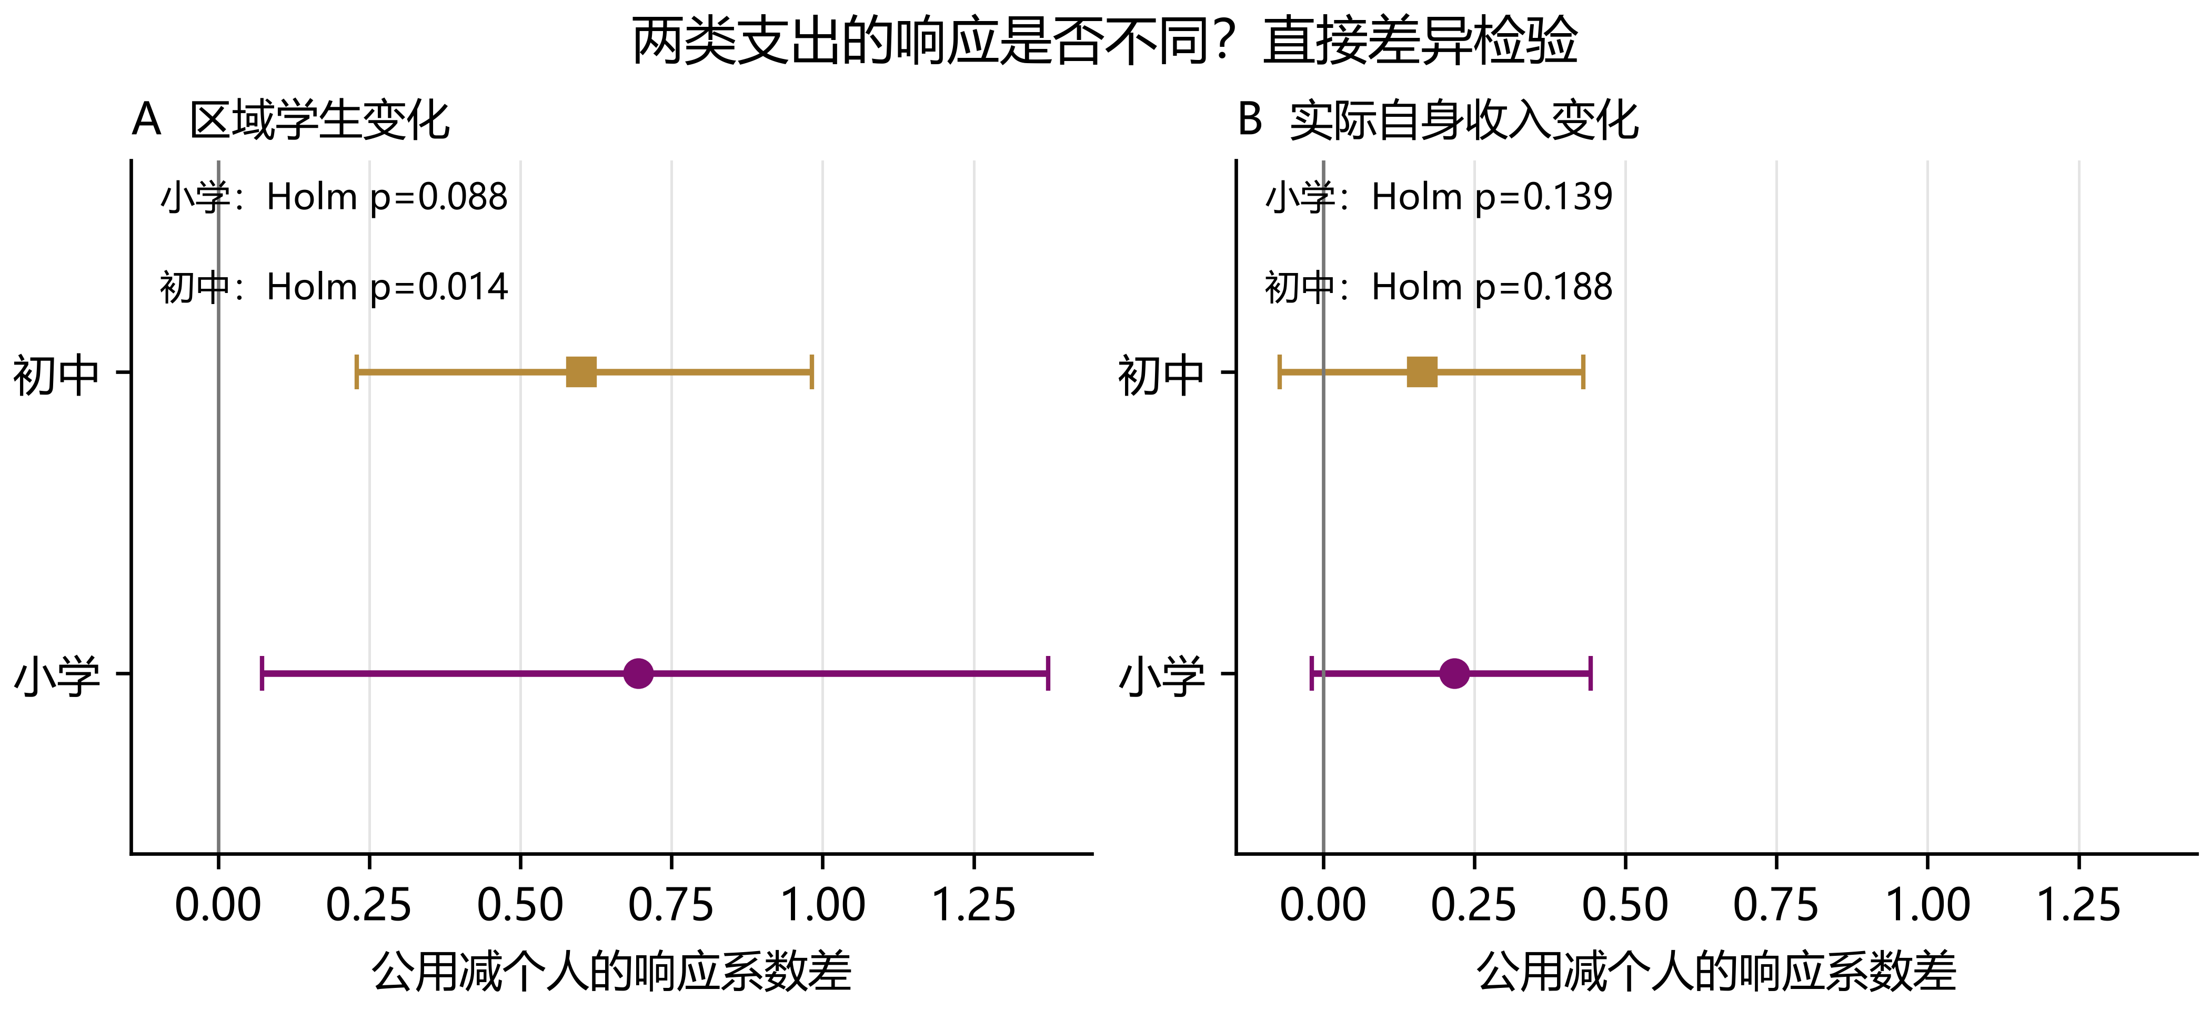
图1 点为公用减个人的响应系数差，线为省级约束野生聚类自助检验反演的单项95%区间；Holm p对四项检验校正。区间并非四项同时覆盖区间。
初中学生响应差约0.601，单项95%区间0.229至0.982，校正p＝0.0144。个人与公用的学生系数分别约0.036和0.637。两类支出的调整与生源变化存在不同关联，不能只用总额趋势代替内部配置分析。
以学生变化由0变为−10%作为线性模型的尺度例子，D的拟合差异约−6.33个对数百分点，单项95%区间约−10.35至−2.42。这不表示公用支出必然下降6.33%，也不是学生减少造成的因果效应。真实支出还取决于收入、年度及其他因素。
小学学生响应差约0.695，但校正p＝0.0879。方向与初中一致，当前证据不足以在四项检验族的5%阈值下确认。两个学段各自显著与否不同，不等于学段间差异已经成立。
自身收入响应差在小学、初中分别约0.217和0.164，主自助区间均跨零，校正p分别为0.1388、0.1884。此前持续生源下降样本的H1/H2弱证据仍保留，本轮不能解释为旧假设验证成功。

分项响应与稳定性
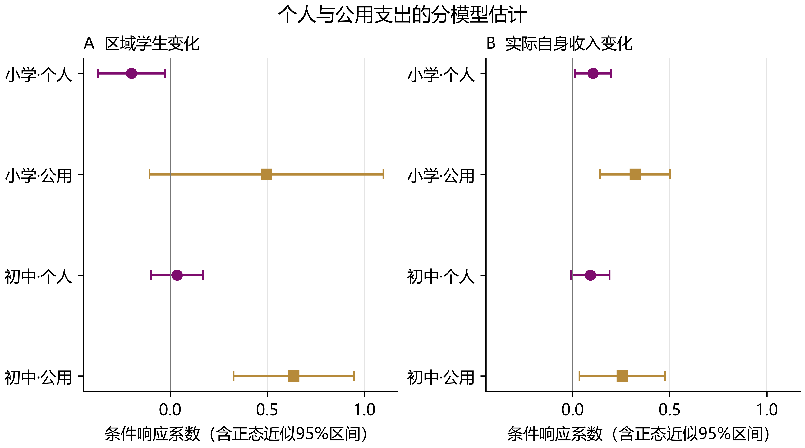
图2 两学段分别估计个人、公用支出模型。误差线为省级聚类CR1标准误×1.96的正态近似95%区间；不能比较两个区间是否重叠来替代图1直接检验。
初中学生差系数在预定样本敏感性中约0.506至0.671；逐省删除约0.528至0.701、逐年删除约0.439至0.746。单一省份或年份没有翻转方向。这些是点估计稳定性诊断，不能称为所有规格都通过相同自助检验。
剔除2015/2016财政分类边界附近变化后，初中自身收入差从0.164降至0.025，财政关系对边界较敏感。加入一期滞后后，初中学生当期与滞后系数之和约0.459、CR1标准误0.203；小学累计约1.054、标准误0.350。调整时间值得研究，但滞后不构成因果识别。
将学生增加与下降幅度分开后，初中下降幅度的D系数为−0.462、CR1标准误0.275，正态近似区间跨零。因此主结果是增长与下降合并样本中的平均线性响应差，不能专门宣称生源下降时公用挤压已获证实。

观测支持与后续研究
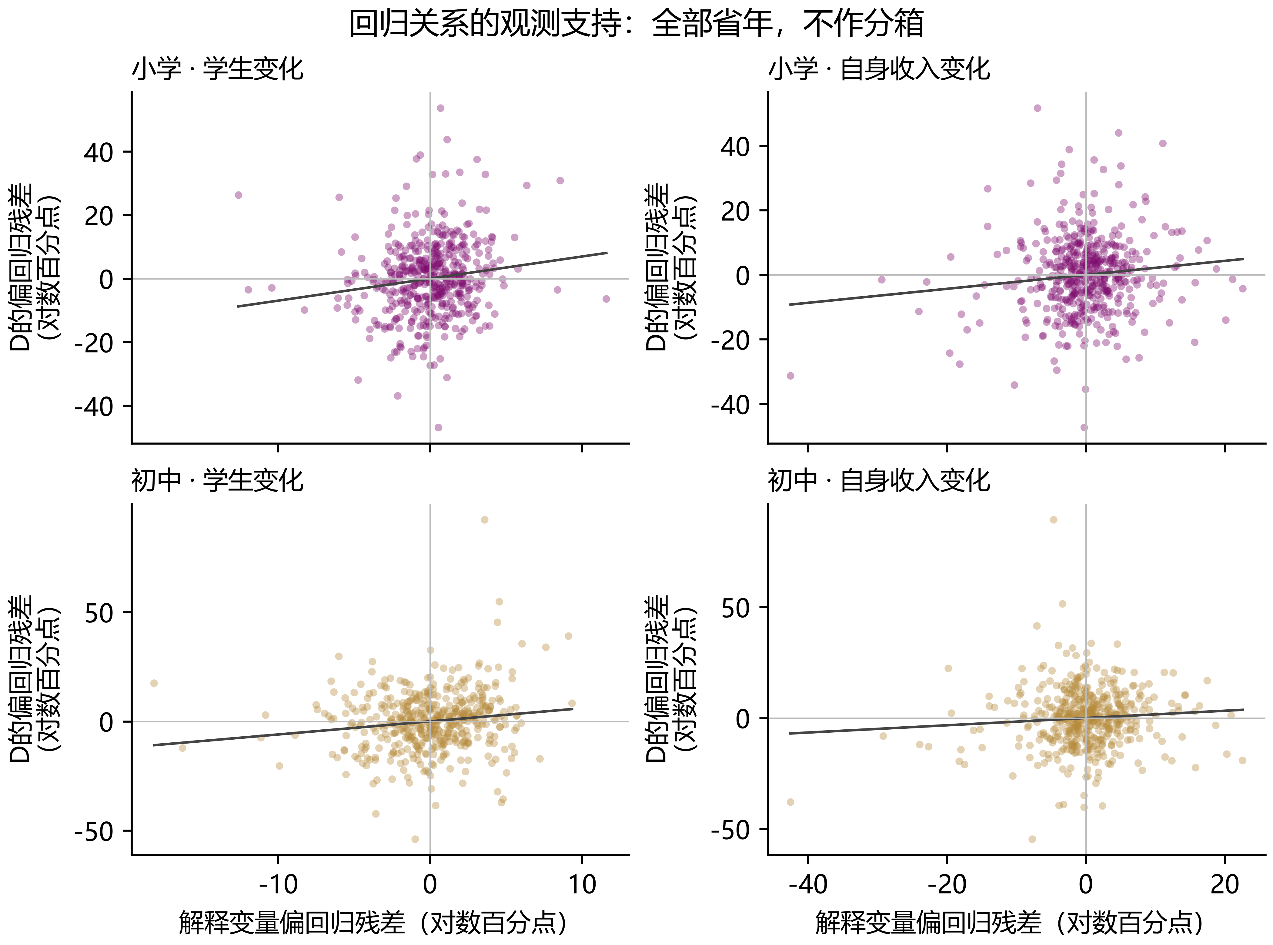
图3 全部省年观测。两轴均剔除省份效应、年份效应及另一个解释变量；线斜率等于主回归系数。无分箱、无删极值；纵轴按面板观测范围独立绘制。
固定效应不消除地方工资政策、转移支付、建设项目及经济变化等时变遗漏因素；省级聚类也不能完全处理跨省相关。当前结果与人员相关支出较难随生源同步调整的解释相容，但没有证明刚性机制，更不能评价支出效率。
报告主线宜明确为：长期总量保障背景下，支出结构如何调整，哪些项目与生源更同步，哪些更受自身收入条件影响。下一步优先核准转移支付及教师、学校、班级存量，检验竞争解释；这些可能处于调整路径中，不能机械加入所有主模型。
数据、主检验、全部敏感性、逐省逐年删除、图表数据及28项复算审校见“教育资源试做/data/定量深化_20261011”；完整方法与来源说明见该目录《定量深化研究说明》。三十年历史报告和旧模型均保留。
聚类自助方法参考 Cameron、Gelbach 与 Miller（2008），Review of Economics and Statistics，90(3)：414—427。本轮为探索扩展，未完成学校覆盖与财力定义的全部桥接。

